La montée du fascisme et du nazisme
Cahier d’activités : Le monde contemporain p. 88 à 96

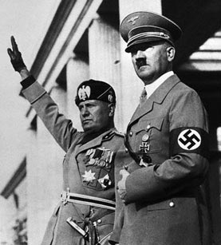
À l’origine, le fascisme est un mouvement révolutionnaire qui a vu le jour en 1919 en Italie. Son origine vient de la fondation après la Première Guerre mondiale, par Benito Mussolini, d'un groupuscule appelé Fasci di combattimento (faisceaux de combats). Le mot fasci lui-même est une référence à la Rome antique où les faisceaux étaient le symbole de pouvoir.

En 1921, le fascisme est devenu parti politique et c’est ce nom que porte le régime politique au pouvoir en Italie d’octobre 1922 à juillet 1943.

Par extension, le mot «fascisme» a fini par désigner toute forme de dictature nationaliste à prétention totalitaire, voire toute attitude autoritaire et violente de la part d'un groupe ou d'un individu.

Le fascisme

Apologie de la violence
L’individu n’existe pas
Déification du chef
Exaltation du rationnel
2 pays |  | 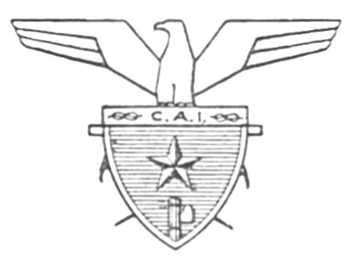
 |  | 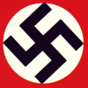

Les causes et la montée du fascisme italien

Les traités de paix déçoivent l’Italie
Problèmes de l’après-guerre italienne
Mussolini prend le pouvoir en octobre 1922
L’éducation
Pouvoirs concentrés
Politique sociale
Politique économique
Politique extérieure
Fin du fascisme italien

Les causes et la montée du nazisme allemand

Les traités de paix déçoivent l’Allemagne
République de Weimar
IIIe Reich
Adolf Hitler
Une base de fascisme
Hiérarchie raciale
Antisémitisme
Politique économique
Politique extérieure
Marche à la guerre

« Fascisme » dans Wikipédia (2011). Site consulté le 11 janvier 2011
. Adresse URL : http://fr.wikipedia.org/wiki/Fascisme
Numérisez ici pour
- Réimprimer ce document
- Obtenir le corrigé

« Nazisme » dans Wikipédia (2011). Site consulté le 11 janvier 2011.
Adresse URL : http://fr.wikipedia.org/wiki/Nazisme
L’image est libre de droits.

